Министерство образования и науки РФ

Федеральное государственное автономное

образовательное учреждение высшего образования

«Национальный исследовательский

»

**Факультет Пиикт**

**Лабораторная работа №6**

по дисциплине

ОСНОВЫ ПРОФЕССИОНАЛЬНОЙ ДЕЯТЕЛЬНОСТИ

Вариант №3313

*Выполнил:*

*Студент группы P3133*

*Берман Денис Константинович*

*Проверила:  
Блохина Елена  
Николаевна*

**Задание:**

По выданному преподавателем варианту разработать и исследовать работу комплекса программ обмена данными в режиме прерывания программы. Основная программа должна изменять содержимое заданной ячейки памяти (Х), которое должно быть представлено как знаковое число. Область допустимых значений изменения Х должна быть ограничена заданной функцией F(X) и конструктивными особенностями регистра данных ВУ (8-ми битное знаковое представление). Программа обработки прерывания должна выводить на ВУ модифицированное значение Х в соответствии с вариантом задания, а также игнорировать все необрабатываемые прерывания.

1. Основная программа должна декрементировать содержимое X (ячейки памяти с адресом 01B16) в цикле.
2. Обработчик прерывания должен по нажатию кнопки готовности ВУ-3 осуществлять вывод результата вычисления функции F(X)=-5X+4 на данное ВУ, a по нажатию кнопки готовности ВУ-2 вычесть Х из содержимого РД данного ВУ, результат записать в Х
3. Если Х оказывается вне ОДЗ при выполнении любой операции по его изменению, то необходимо в Х записать максимальное по ОДЗ число.

**Выполнение работы:**

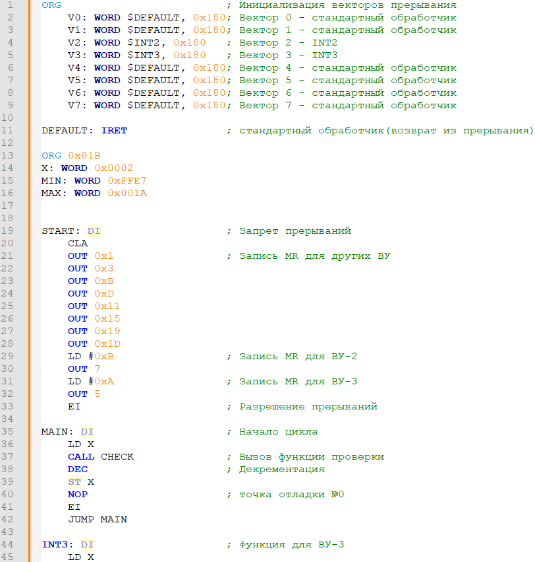

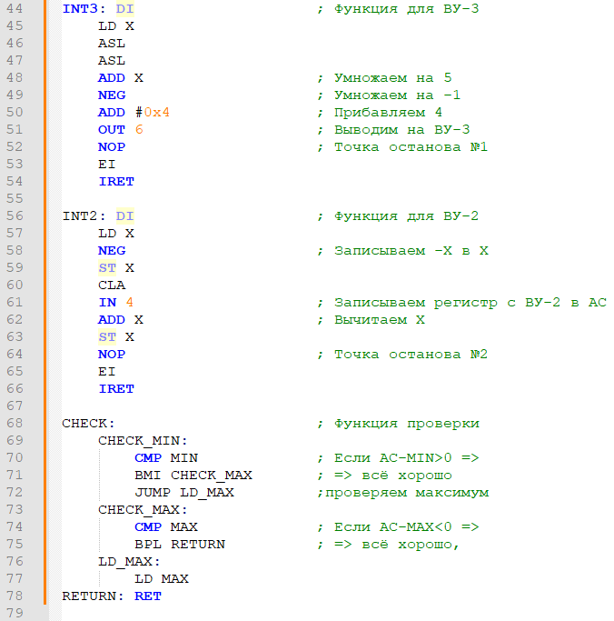

*КОД:*

*ORG 0x000*

*V0: WORD $DEFAULT, 0x180*

*V1: WORD $DEFAULT, 0x180*

*V2: WORD $INT2, 0x180*

*V3: WORD $INT3, 0x180*

*V4: WORD $DEFAULT, 0x180*

*V5: WORD $DEFAULT, 0x180*

*V6: WORD $DEFAULT, 0x180*

*V7: WORD $DEFAULT, 0x180*

*ORG 0x01B*

*X: WORD 0x002A*

*MIN: WORD 0xFFE7*

*MAX: WORD 0x001A*

*DEFAULT: IRET*

*START: DI*

*CLA*

*OUT 0x1*

*OUT 0x3*

*OUT 0xB*

*OUT 0xD*

*OUT 0x11*

*OUT 0x15*

*OUT 0x19*

*OUT 0x1D*

*LD #0xB*

*OUT 7*

*LD #0xA*

*OUT 5*

*EI*

*MAIN: DI*

*LD X*

*CALL CHECK*

*DEC*

*ST X*

*HLT; #0*

*EI*

*JUMP MAIN*

*INT3: DI*

*LD X*

*ASL*

*ASL*

*ADD X*

*NEG*

*ADD #0x4*

*OUT 6*

*NOP; #1*

*EI*

*IRET*

*INT2: DI*

*LD X*

*NEG*

*ST X*

*CLA*

*IN 4*

*ADD X*

*ST X*

*NOP; #2*

*EI*

*IRET*

*CHECK:*

*CHECK_MIN:*

*CMP MIN*

*BPL CHECK_MAX*

*JUMP LD_MAX*

*CHECK_MAX:*

*CMP MAX*

*BMI RETURN*

*LD_MAX:*

*LD MAX*

*RETURN: RET*

*FFF7*

*1111 1111 1111 0111*

*0000 0000 0000 1001*

*0000 0000 0010 0100*

*0000 0000 0010 1101*

*0000 0000 0011 0001*

*ОДЗ:*

**F(X)=-5X+4**

*X – знаковое, 8рязрядное число*

-27<=-5X+4<27

-24,8<=X<26,4

X Э [-24;26]

X Э [-1816;1A16]

X Э [FFE7;001A]

*Расположение в памяти:*

Программа: от 01B до 056

Адрес первой команды: 01F

**ТРАССИРОВКА:**

|  |  |  |  |  |  |  |  |  |  |  |  |  |
| --- | --- | --- | --- | --- | --- | --- | --- | --- | --- | --- | --- | --- |
| *Выполняемая команда* | | *Содержимое регистров процессора после выполнения команды* | | | | | | | | *Ячейка, содержимое которой изменилось* | | |
| Адрес | Знчн | IP | CR | AR | DR | SP | BR | AC | NZVC | | Адрес | Знчн |
|  |  |  |  |  |  |  |  |  |  | |  |  |
|  |  |  |  |  |  |  |  |  |  | |  |  |
|  |  |  |  |  |  |  |  |  |  | |  |  |
|  |  |  |  |  |  |  |  |  |  | |  |  |
|  |  |  |  |  |  |  |  |  |  | |  |  |
|  |  |  |  |  |  |  |  |  |  | |  |  |
|  |  |  |  |  |  |  |  |  |  | |  |  |
|  |  |  |  |  |  |  |  |  |  | |  |  |
|  |  |  |  |  |  |  |  |  |  | |  |  |
|  |  |  |  |  |  |  |  |  |  | |  |  |
|  |  |  |  |  |  |  |  |  |  | |  |  |
|  |  |  |  |  |  |  |  |  |  | |  |  |
|  |  |  |  |  |  |  |  |  |  | |  |  |
|  |  |  |  |  |  |  |  |  |  | |  |  |
|  |  |  |  |  |  |  |  |  |  | |  |  |
|  |  |  |  |  |  |  |  |  |  | |  |  |
|  |  |  |  |  |  |  |  |  |  | |  |  |
|  |  |  |  |  |  |  |  |  |  | |  |  |
|  |  |  |  |  |  |  |  |  |  | |  |  |
|  |  |  |  |  |  |  |  |  |  | |  |  |
|  |  |  |  |  |  |  |  |  |  | |  |  |
|  |  |  |  |  |  |  |  |  |  | |  |  |
|  |  |  |  |  |  |  |  |  |  | |  |  |
|  |  |  |  |  |  |  |  |  |  | |  |  |
|  |  |  |  |  |  |  |  |  |  | |  |  |
|  |  |  |  |  |  |  |  |  |  | |  |  |
|  |  |  |  |  |  |  |  |  |  | |  |  |
|  |  |  |  |  |  |  |  |  |  | |  |  |
|  |  |  |  |  |  |  |  |  |  | |  |  |
|  |  |  |  |  |  |  |  |  |  | |  |  |
|  |  |  |  |  |  |  |  |  |  | |  |  |
|  |  |  |  |  |  |  |  |  |  | |  |  |
|  |  |  |  |  |  |  |  |  |  | |  |  |
|  |  |  |  |  |  |  |  |  |  | |  |  |
|  |  |  |  |  |  |  |  |  |  | |  |  |
|  |  |  |  |  |  |  |  |  |  | |  |  |
|  |  |  |  |  |  |  |  |  |  | |  |  |
|  |  |  |  |  |  |  |  |  |  | |  |  |
|  |  |  |  |  |  |  |  |  |  | |  |  |
|  |  |  |  |  |  |  |  |  |  | |  |  |
|  |  |  |  |  |  |  |  |  |  | |  |  |
|  |  |  |  |  |  |  |  |  |  | |  |  |
|  |  |  |  |  |  |  |  |  |  | |  |  |
|  |  |  |  |  |  |  |  |  |  | |  |  |
|  |  |  |  |  |  |  |  |  |  | |  |  |
|  |  |  |  |  |  |  |  |  |  | |  |  |
|  |  |  |  |  |  |  |  |  |  | |  |  |
|  |  |  |  |  |  |  |  |  |  | |  |  |
|  |  |  |  |  |  |  |  |  |  | |  |  |
|  |  |  |  |  |  |  |  |  |  | |  |  |
|  |  |  |  |  |  |  |  |  |  | |  |  |
|  |  |  |  |  |  |  |  |  |  | |  |  |
|  |  |  |  |  |  |  |  |  |  | |  |  |
|  |  |  |  |  |  |  |  |  |  | |  |  |
|  |  |  |  |  |  |  |  |  |  | |  |  |
|  |  |  |  |  |  |  |  |  |  | |  |  |
|  |  |  |  |  |  |  |  |  |  | |  |  |
|  |  |  |  |  |  |  |  |  |  | |  |  |
|  |  |  |  |  |  |  |  |  |  | |  |  |
|  |  |  |  |  |  |  |  |  |  | |  |  |

***Вывод:***

*Выполняя эту лабораторную работу, я узнал, как работать с внешними устройствами БЭВМ с прерываниями*